索引

什么是索引
索引是帮助MySQL高效获取数据的排好序的数据结构，用于快速找出某个列中有一特定值的行。
不使用索引，MySQL必须从第一条记录开始读完整个表，直到找到相关的行，表越大，查询数据所花费的时间就越多。
如果表中查询的列有一个索引，MySQL能够快速到达一个表搜索数据文件，而不必查看所有数据，那么将会节省很大一部分时间。

最左前缀原则
即便表建立了索引，where查询语句中存在索引，也不一定走索引，是不是走索引遵循最左前缀原则：
索引对应的数据结构B+树生成的时候就是按照最左的字段排序生成的，如果不指明该字段的取值，那么就无法确定走索引B+树的左还是右，进而只能全表扫描。
注：对于索引a,b,c，where查询语句b=1,c=2;或a like ‘%s’,b=1,c=2这是不走索引的。

优/劣势

优势
类似大学图书馆建书目索引，提高数据检索效率，降低数据库的IO成本。
通过索引对数据进行排序，降低数据排序的成本，降低了CPU的消耗。

劣势
实际上索引也是一张表，该表保存了主键与索引字段，并指向实体表的记录，所以索引也是要占空间的（空间换时间）。
虽然索引大大提高了查询速度，同时会降低更新表的速度，如对表进行INSERT、UPDATE、DELETE操作。

分类

单值索引
单值索引即一个索引只包含单个列，一个表可以有多个单列索引。

唯一索引
索引列的值必须唯一，但允许有空值。
UNIQUE就是唯一索引，即要求每一行的数据必须唯一，但可以为空。

复合/联合索引
一个索引包含多个列。
例如：INDEX Multidx(id,name.age)

全文索引
全文索引只有在MyISAM索引上才能使用，只能在CHAR、VARCHAR、TEXT类型字段上使用全文索引。

空间索引
空间索引是对空间数据类型的字段建立的索引。

除了上述分类方法，还可以分为聚集索引和非聚集索引：

聚集索引
单索引是聚集索引。

非聚集索引
联合索引是非聚集索引。

应用场景

需要创建索引
主键自动创建唯一索引
频繁作为查询条件的字段应该创建索引
查询中与其他表关联的字段，外键关系建立索引
频繁更新的字段不适合建立索引，因为每次更新不单单是更新了记录还会更新索引
WHERE条件里用不到的字段不创建索引
查询中排序的字段，排序的字段若通过索引区访问将大大提高排序速度
查询中统计或者分组字段

不需要创建索引
表记录太少
经常增删改的表
如果某个数据列包含许多重复的内容，为它建立索引就没有太大的实际效果

索引操作

创建索引
CREATE INDEX 索引名称 ON table (column1,…);
例如：create index salary_index on employ(salary);

删除索引
DROP INDEX 索引名称 ON 表名;

查看索引
SHOW INDEX FROM 表名;
可以在show index查看索引的时候使用字段加速查看的速度：
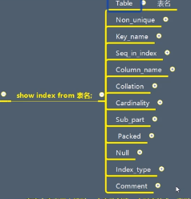

自动创建索引
在表上定义了主键时，会自动创建一个对应的唯一索引。
没有定义主键时，表中如果定义唯一约束，会将唯一索引作为主键/索引。
没有定义主键和唯一约束时，InnoDB会为每行记录生成一个自增的rowid，生成B+树索引。
在表上定义了一个外键时，会自动创建一个普通索引。
说明：创建索引也会消耗时间，因此我们在创建表的时候先创建主键，即默认先创建一个索引。

explain
用来查看索引是否正在被使用，并且输出其使用的索引的信息。
在未添加索引时：
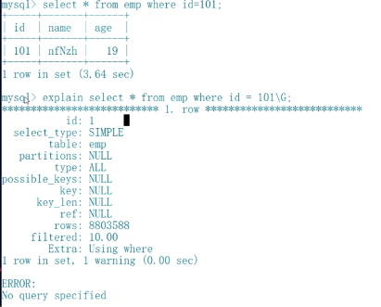
在添加索引后：
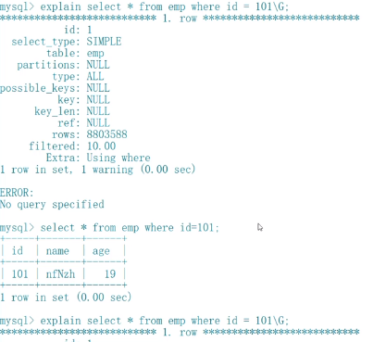
具体包含的参数：
id：SELECT标识符，这是SELECT的查询序列号，也就是一条语句中，该SELECT是第几次出现，在此语句中，SELECT就只有一个，所以是1。
selecy_type：所使用的SELECT查询类型，SIMPLE表示为简单的SELECT，不使用UNION或子查询，就为简单的SELECT。
table：数据表的名字，他们按照被读取的先后顺序排序。
type：指定本数据表和其他数据表之间的关联关系，该表中所有符合检索值的记录都会被取出来和上一个表中取出来的记录作联合。
key：实际选用的索引。
possible_keys：
key_len：显示了MySQL使用索引的长度（也就是使用索引的个数），当Key字段的值为NULL时，索引的长度就是NULL。
ref：

索引优化

索引底层实现
参考网站：https://www.cs.usfca.edu/~galles/visualization/Algorithms.html

二叉树
如果用二叉树建立索引的数据结构，那么每个节点存储K-V，即索引字段和索引字段所在行的磁盘地址的指针。
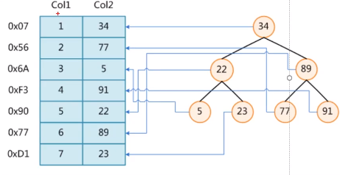
但是，实际应用中数据库不使用二叉树作为索引的数据结构。例如对于col1作为索引，建立二叉树，则会生成非常不平衡的结构（实际上就是一个单边的链表，与逐行查找效率一样），影响查找效率：
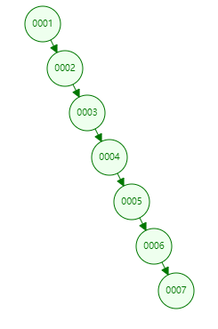

红黑树

B-Tree索引
B+树是一个平衡二叉树，从根节点到每个叶子节点的高度差值不超过1，而且同层级的节点间有指针相互链接。
在B+树叶子节点保存了所有的数据，所有非叶子结点都会在叶子节点保留一份备份，所以B+树节点树比实际存储的数据的个数要多。

单值索引的B+树：
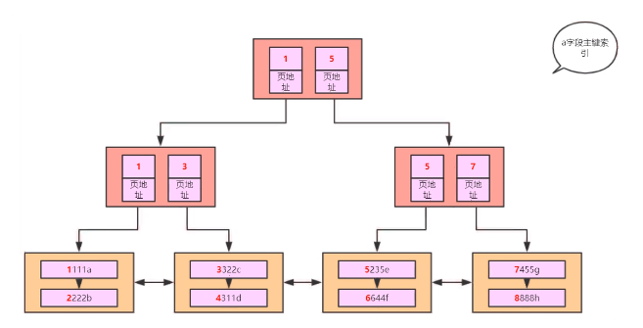
注：数据库索引使用的B+树与数据结构中严格的B+树稍有不同，这里叶子节点有next和prev指针前后相互连接（用于支持大于>和小于<操作），真正的B+树只有next指针。

联合索引的B+树：
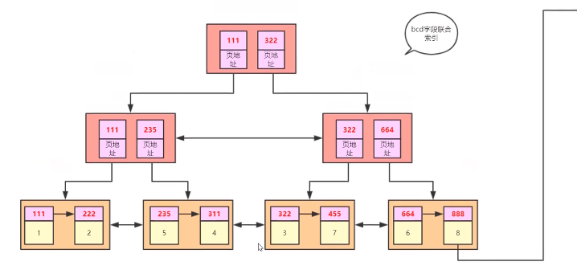
注：比如索引为b,c,d，查询语句为select * from table;叶子节点红色部分111,222存储的是索引字段的值，即b,c,d的值，通过B+树快速定位到b,c,d对应的节点，但是如果需要查询所有字段，则需要存储除b,c,d以外的其他字段，可以选择在下方的黄色部分存储剩下的字段，比如a,e，但是这样会产生数据冗余（需要复制全部剩下的数据），这里采用存储主键即可，然后通过主键定位到对应的单索引的B+树，找到其他的字段，有效实现数据的复用。
如果查询select*，则需要在左侧查询到叶子节点的索引值和主键值，然后根据主键去扫描表，这样是非常耗时的。对于select b from table where b=1;（b为索引），则会走索引，而且比较快。由上述的联合索引可知，不一定索引都比全表扫描快，查询优化器会分析索引和全局扫描的时间，哪个快走哪个。

Hash索引
哈希索引就是采用一定的哈希算法，把键值换算成新的哈希值，检索时不需要类似B+树那样从根节点到叶子节点逐级查找，只需一次哈希算法即可立刻定位到相应的位置，速度非常快。
Hash索引结构的特殊性，其检索效率非常高，索引的检查可以一次定位，不像B-Tree索引需要从根节点到枝节点，最后才能访问到叶节点。这样多次的IO访问，所以哈希索引的效率要高于B-Tree索引。
说明：哈希索引用在memory引擎中，所以平时一般使用的还是B-Tree索引。

